* **Part :1**

//part# 1 of the Project

#include<stdio.h>

#include<stdlib.h>

#include<math.h>

int n_bit; // nuber of bits.

int abit[32],bbit[32];

int abit_i,bbit_i,i,j,x,k;

int main()

{

for(k=2;k<=32;k++)

{

abit_i=rand();

bbit_i=rand();

n_bit=k;

printf("\n Total Delay [(2d+2nd+2d)n] = %d ", (n_bit*(4+2*n_bit)));

printf("d\n");

}

}

**************************************************************************

Output:

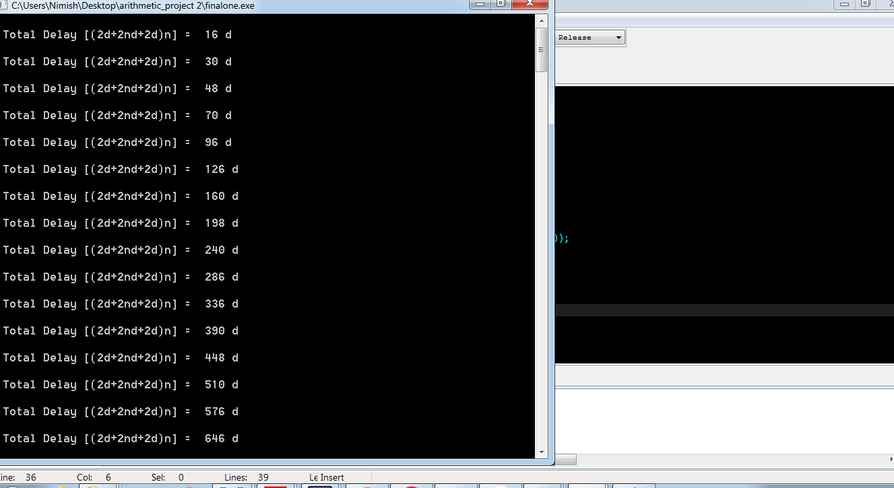

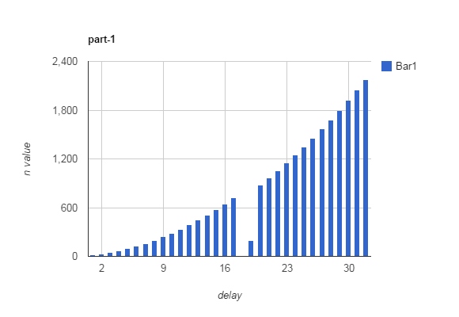

* **Part:2**

#include<stdlib.h>

#include<stdio.h>

#include<ctype.h>

#include<math.h>

main()

{

int n_bits;

long int abit[32],bbit[32],sum[65], par_pro[32][32], c_in[33],p_a[33],m_a[33],t,delay=0, k;

long int a_i,b_i,d,rem_1,rem_2,i,j,x,c_f,carryflag,size,flag[33],padd[33],p_sum[65],c_o[33],c_1[33],temp=0;

a_i=1207;

b_i=1737;

printf("%d\t%d\n",a_i,b_i);

printf("\n Enter the Number of Bits\n");

scanf("%d",&n_bits);

for(k=0;k<=32;k++)

{

delay=0;

for(d=1;d<=n_bits;d++)

{

rem_1=(a_i)%2;rem_2=(b_i)%2;

a_i=(a_i)/2;b_i=(b_i)/2;

abit[d]=rem_1; bbit[d]=rem_2;

}

abit[n_bits+1]=0;bbit[n_bits+1]=0;

for(i=n_bits+1;i>=1;i--)

printf("%d\t%d\n",abit[i],bbit[i]);

for(i=1;i<=n_bits+1;i++)

{

p_a[i]=abit[i];

m_a[i]=(!abit[i]);

printf("\n %d %d\t",p_a[i],m_a[i]);

}

printf("\n");

for(i=1;i<=n_bits+1;i++)

{

if(bbit[i]==1)

{

if(bbit[i-1]==0)

flag[i]=2;

else flag[i]=0;

}

else if(bbit[i]==0)

{

if(bbit[i-1]==1)

flag[i]=1;

else flag[i]=0;

}

}

printf("recoded bits ==");

for(i=1; i<=n_bits+1;i++)

printf("%d%", flag[i]);

printf("\n");

for(i=1;i<=n_bits+1;i++)

{

c_o[1]=1;carryflag=0;

for(j=1;j<=n_bits+1;j++)

{

carryflag=0;

if(flag[i]==1)

{

padd[j]=p_a[j];

c_in[1]=0;

}

else if(flag[i]==2)

{

padd[j]=m_a[j];c_in[1]=1;

}

else if(flag[i]==0)

{

padd[j]=0;

c_in[1]=0;

}

temp=p_sum[j+i-1];

p_sum[j+i-1]= (p_sum[j+i-1]^padd[j]^c_in[j]);

c_in[j+1]=((temp^padd[j]) & c_in[j]) | (temp & padd[j]);

c_o[j+1]=((!temp) && (!padd[j])) || ((temp^ padd[j]) && (c_o[j]));

c_1[j+1]=((temp) && (padd[j])) || ((temp ^ padd[j]) && (c_1[j]));

if(j==(n_bits+1))

p_sum[j+1]=p_sum[j+i-1];

}

if (flag[i]==1 || flag[i]==2)

{

for(c_f=1;c_f<=2*n_bits;c_f++)

{

carryflag=carryflag+c_in[c_f];

if(carryflag!=0)

delay=delay+1;

}

}

else delay=delay;

}

for(x=1;x<=2*n_bits;x++)

printf("%d", p_sum[x]);

printf("\n Total delay for a*b == %d \n",d*(d*2+4));

}

}

**************************************************************************

================== OUTPUT =====================

